**Rangkuman Praktikum Mikrotik (Winbox)**

**Maulana Ifandika**

1. Buka apk Winbox.

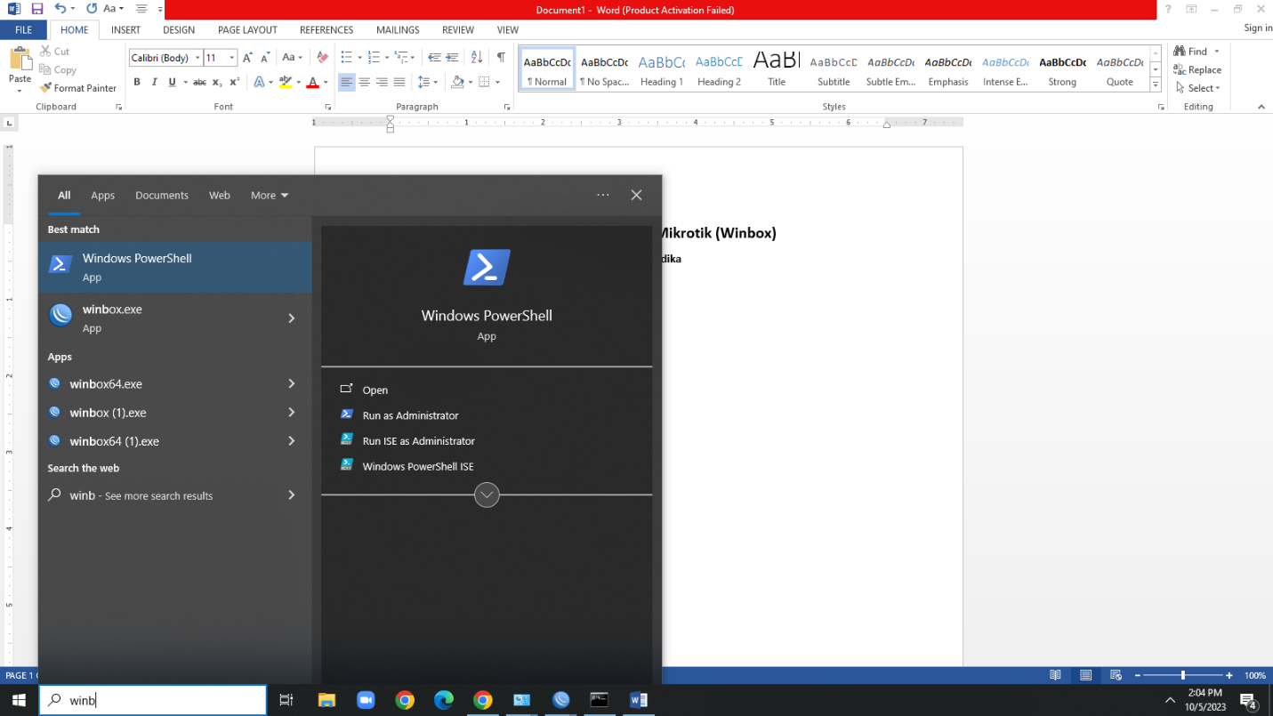

2. Masuk ke aplikasi winbox lalau tekan pada bagian mac address buka ip address lalu connect

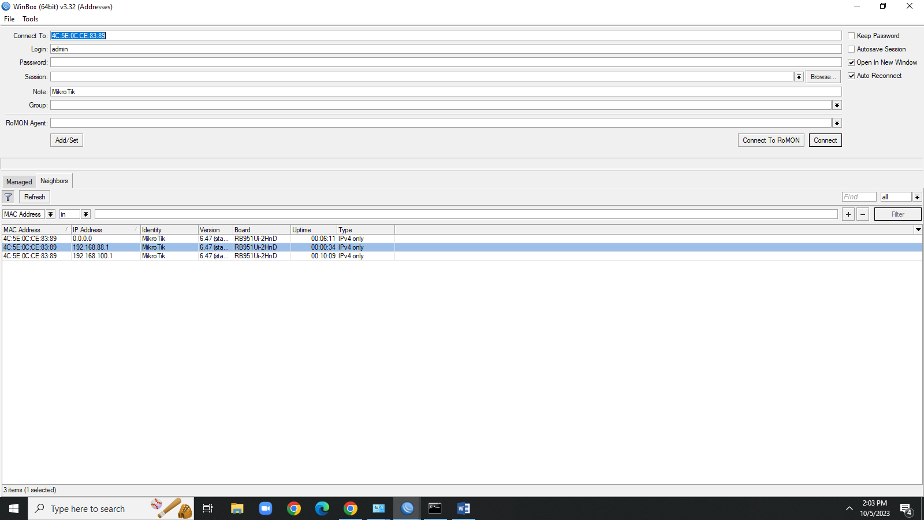

3. Pastikan adapter pada windows aktif/enable, masuk ke control panel/Network and Internet/Network and Sharing Center/Change Adapter Settings

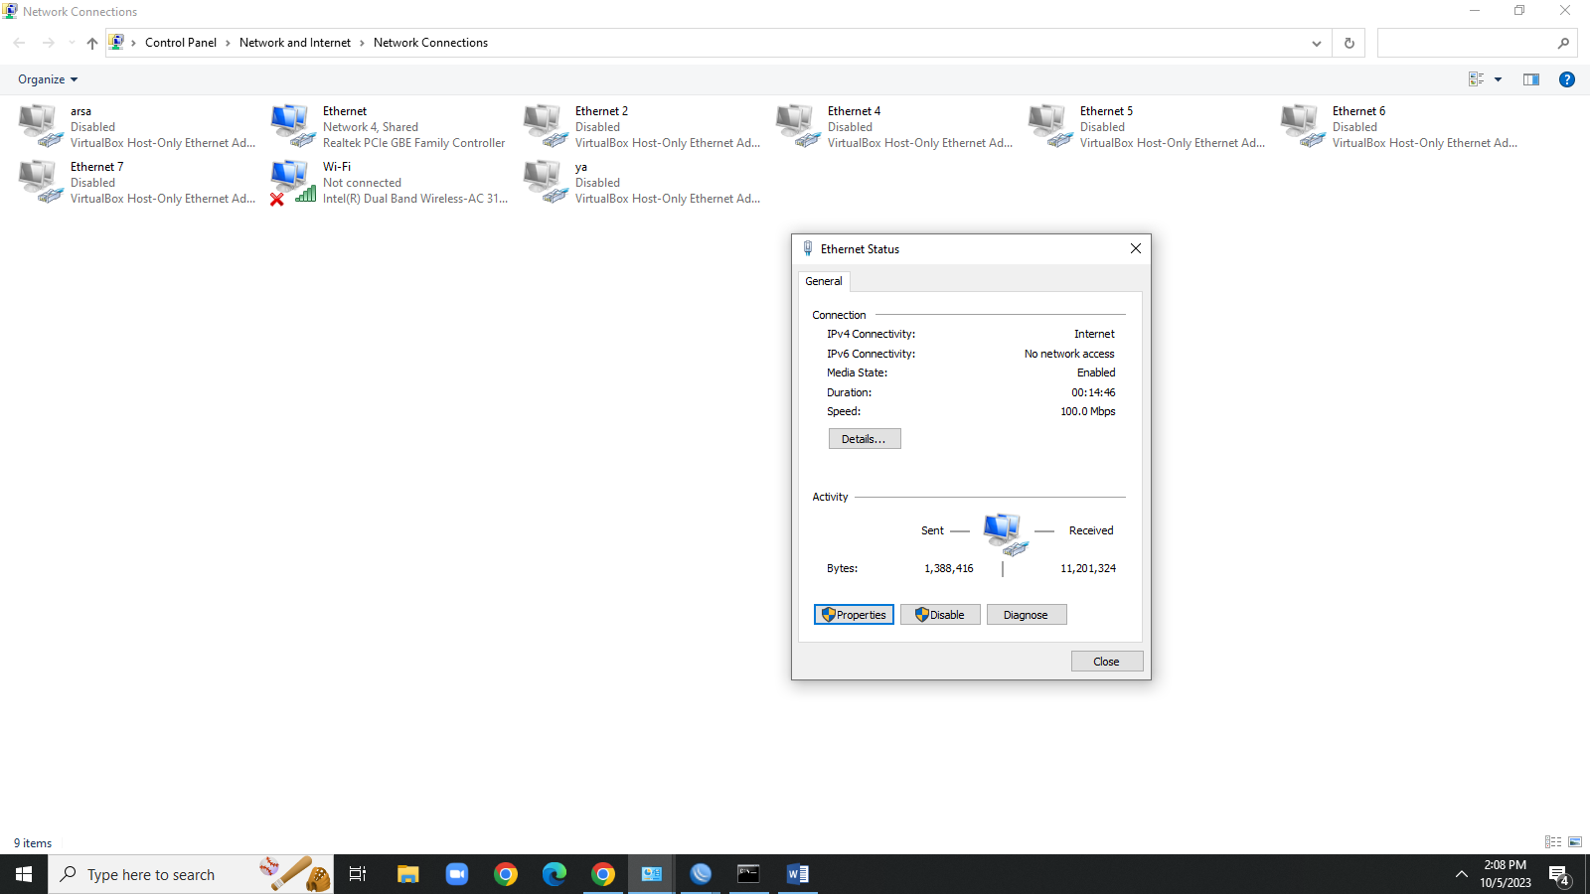

4. Maka masuk ke winbox

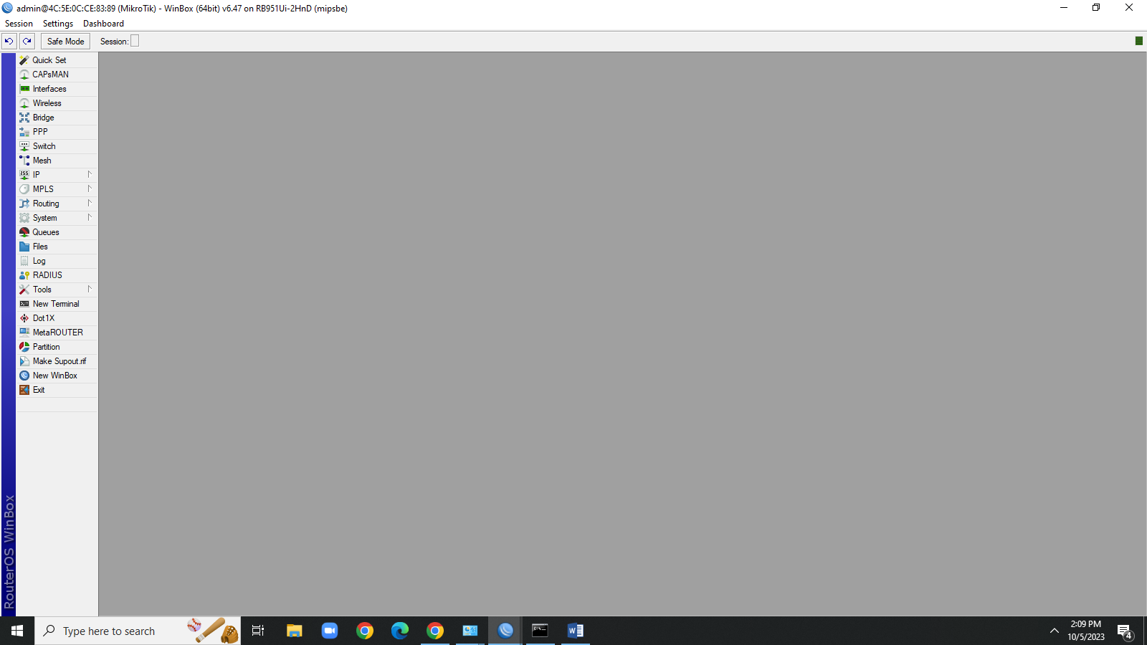

5. Langkah awal pada menu interface, melihat koneksi pada routerboard. Terdapat 5 ethernet/slot koneksi,

No 1 = Untuk bagian koneksi internet/ISP

No 2-5 = Untuk menambah jaringan/koneksi ke routerboard

Wlan = Untuk berbagi internet dengan cara wireless/nonkabel

Pada ether no 2 digunakan untuk menghububungkan PC ke routerboard

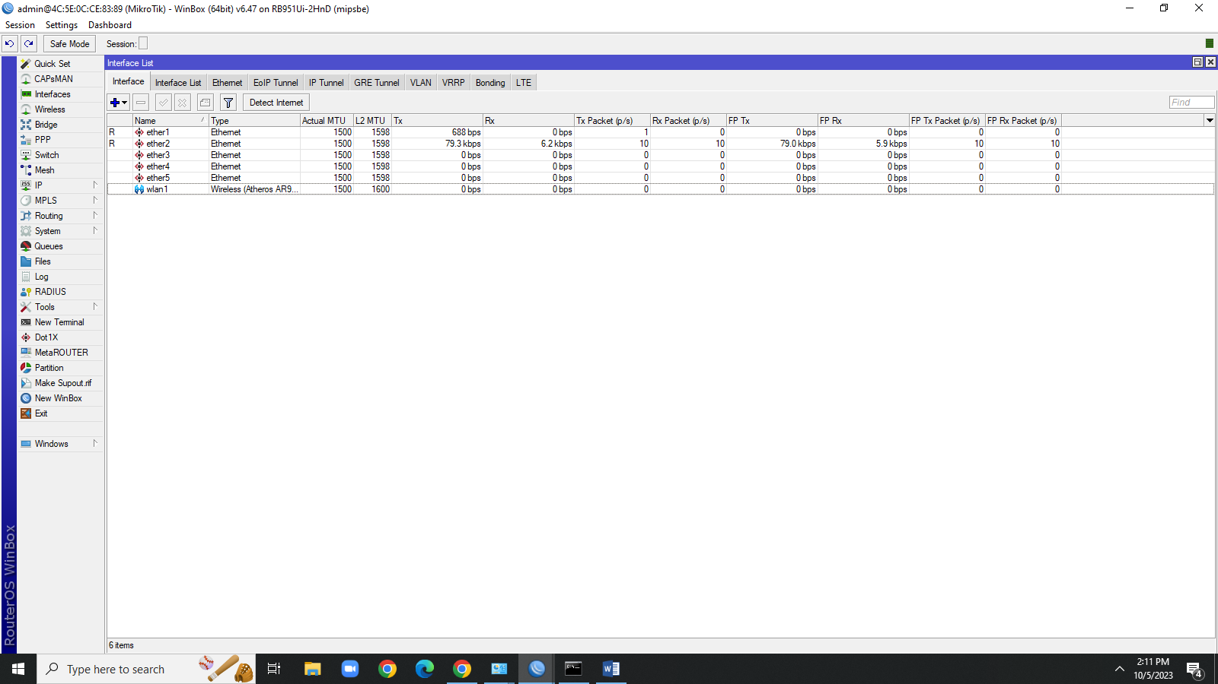

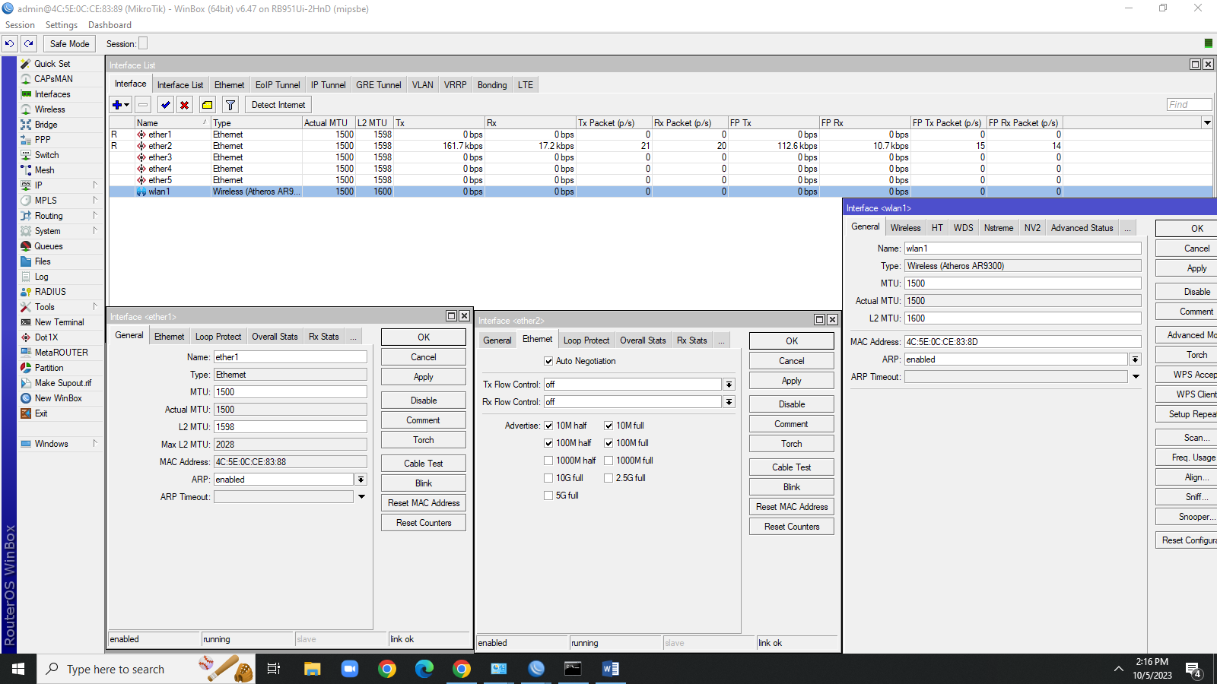

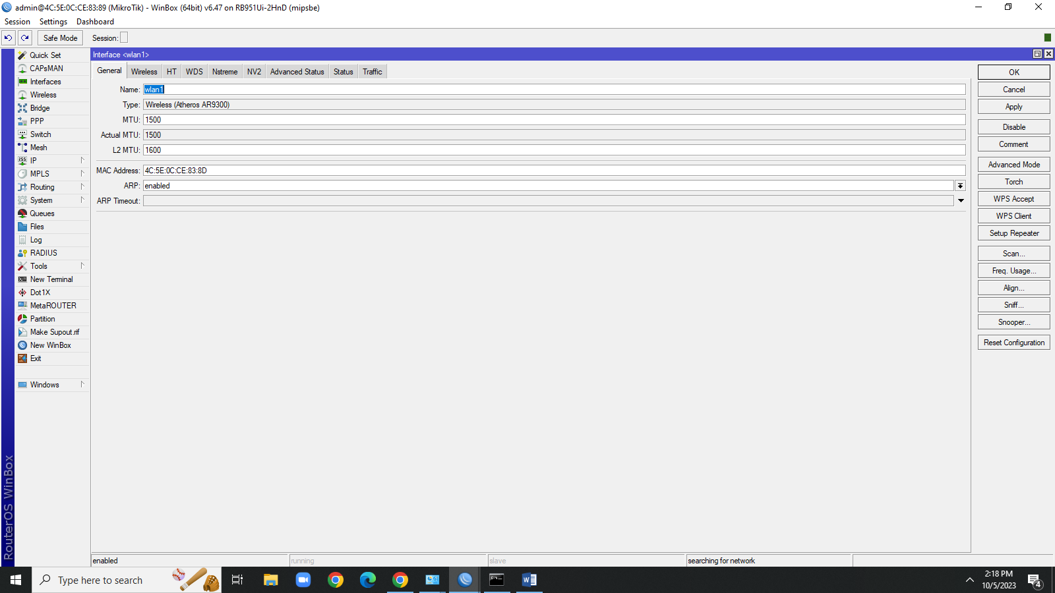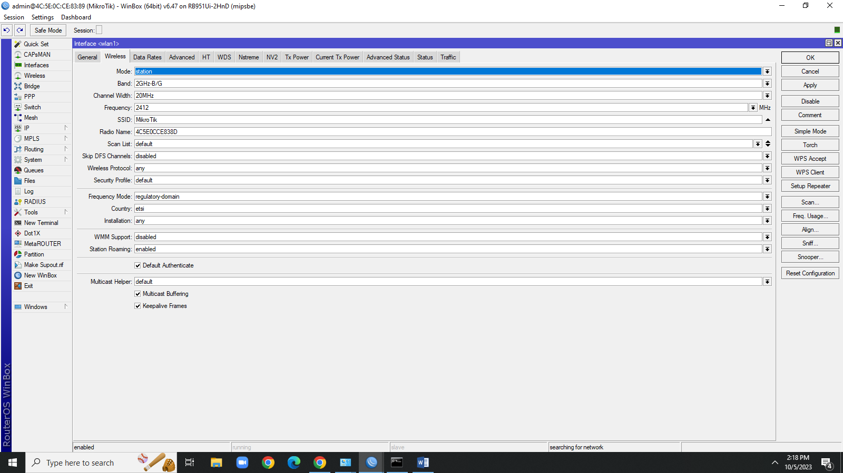

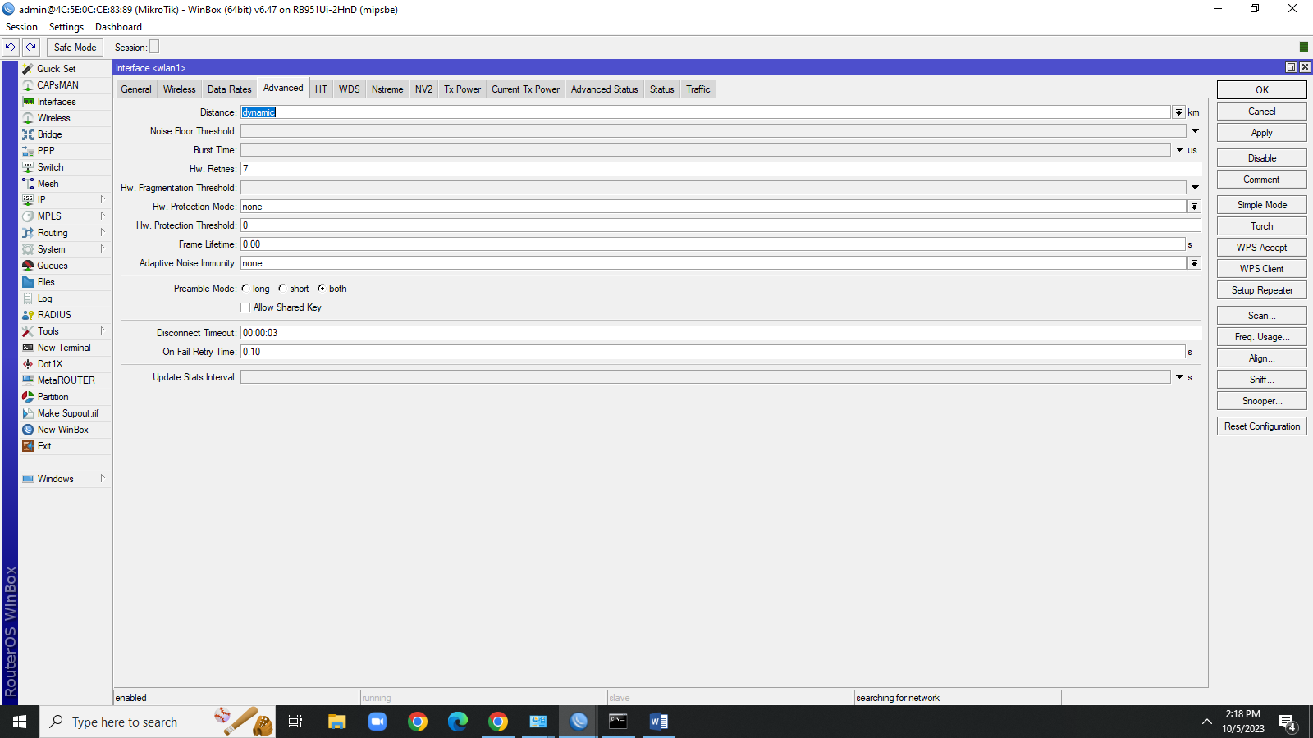

6. Untuk setting ip pada setiap port pada routerboard ke menu IP/Address. Tambah address tanda +

Lalu masukan address dan pilih interface/port berapa.

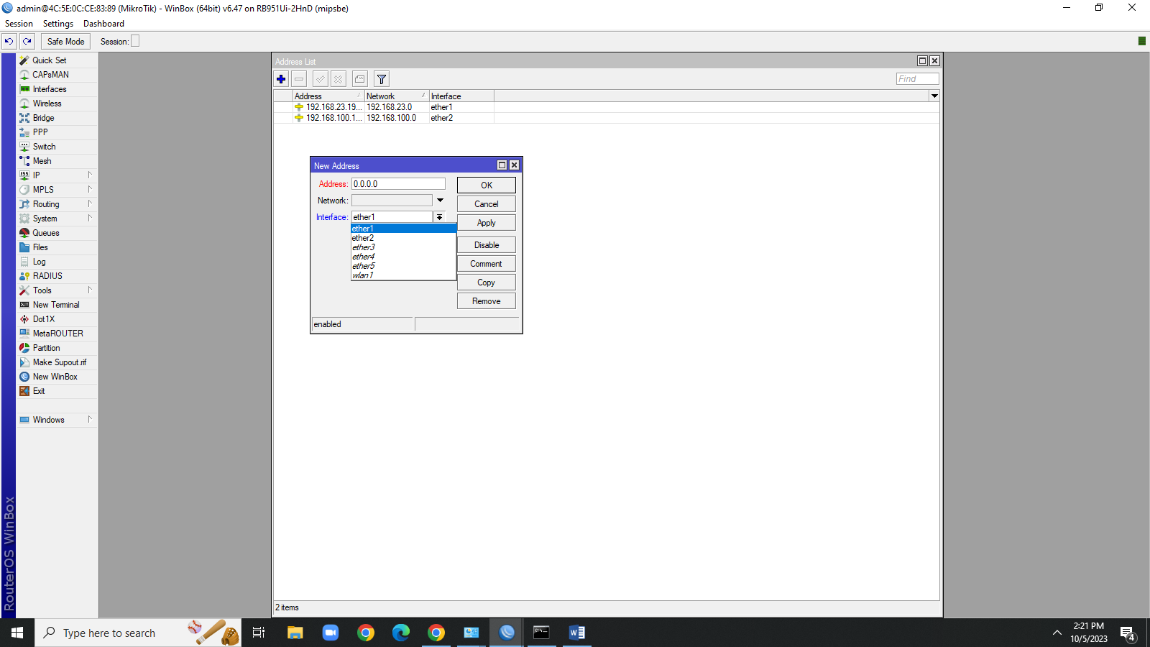

7. Setting DNS(Domain Name Server) agar bisa akses website dan untuk ping nama domai buka ipnya. Untuk DNS bisa DNS google atau dns ISP yang akan dihubungkan pada ether 1/port 1 lalu centang pada allow remote …

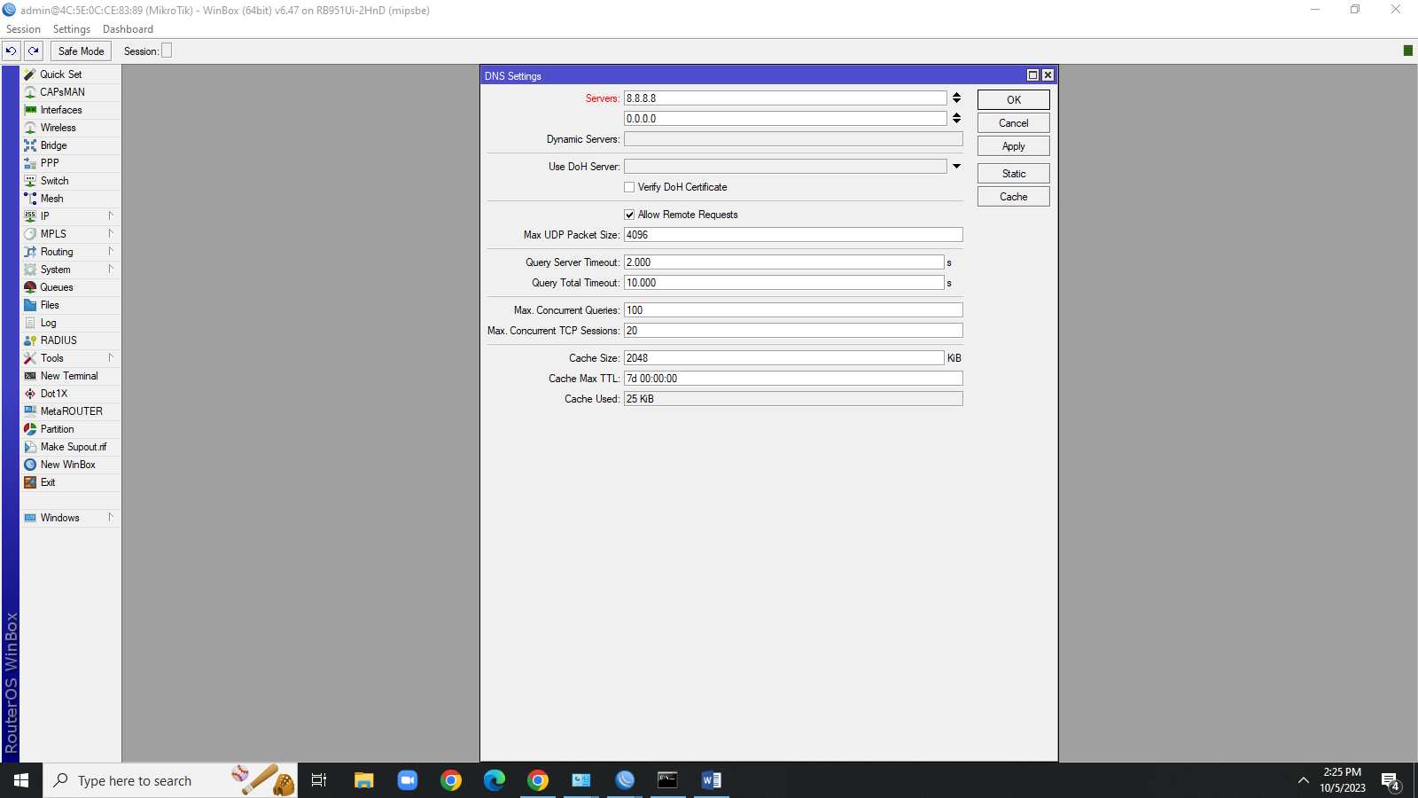

8. Agar terhubung ke internet untuk client yang terhubung ke routerboard maka perlu firewall/nat, NAT digunakan untuk merubah IP lokal menjadi IP WAN/Global. Pada NAT setting dasar pada bagian Chain tidak dirubah, lalu Out. Interface pilih interface/port sumber internet, lalu bagain menu action pilih action maquarade.

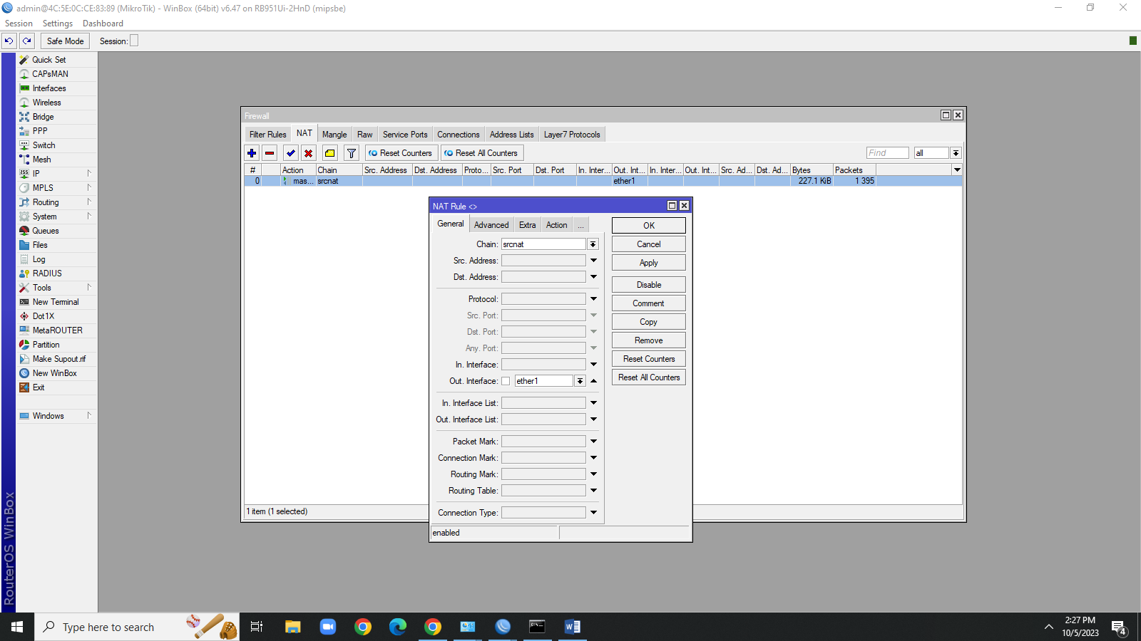

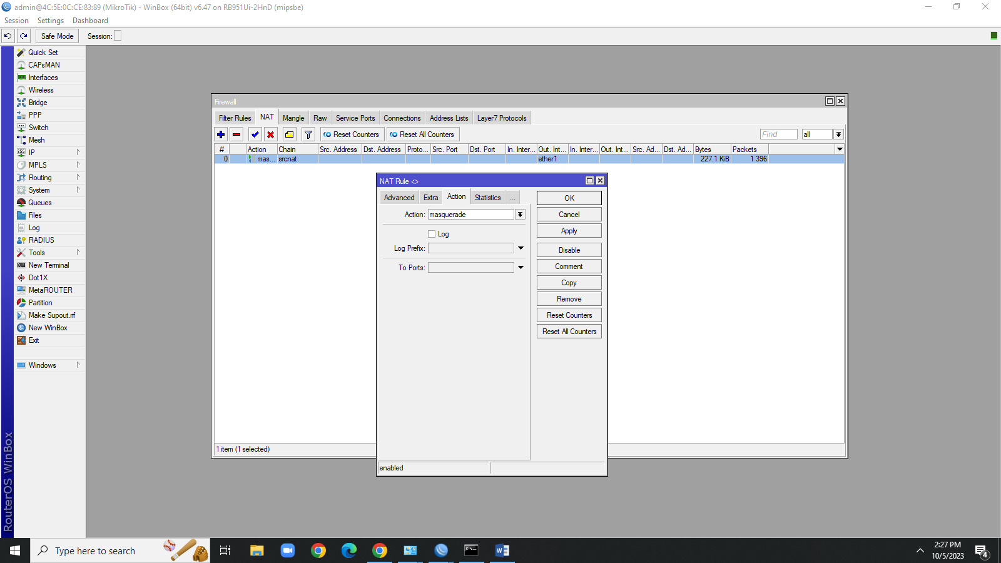

9. Lalu setting routes list untuk jalur gatewat utama, tambah baru lalu address nilai 0.0.0.0/0 lalu nilai gateway masukan nilai gateway.

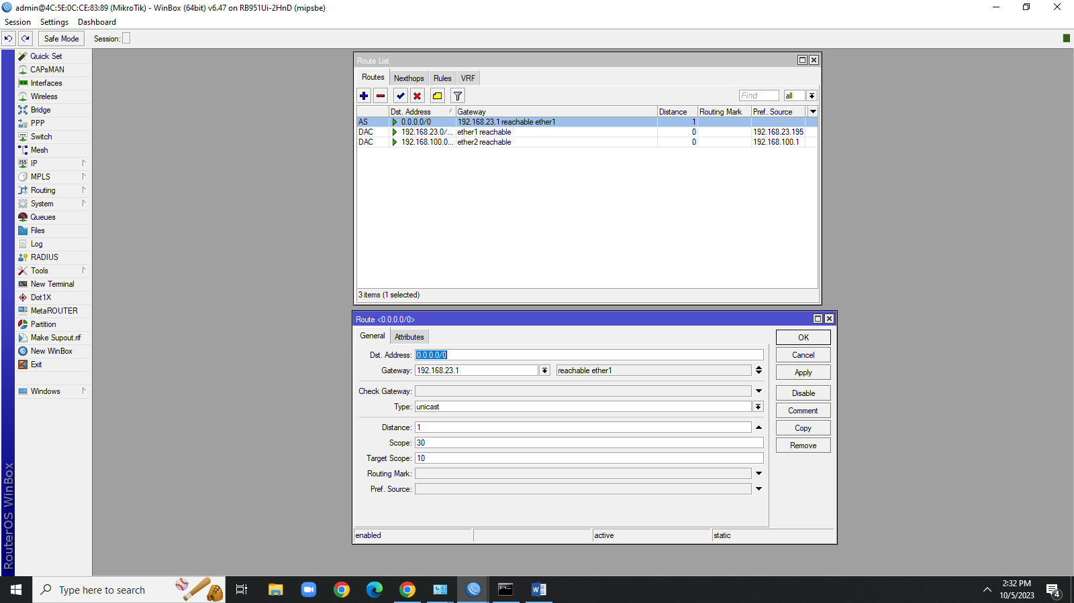

10. Lalu coba kita cek dengan ping ke google lewat terminal.

$ ping 8.8.8.8

$ ping google.com

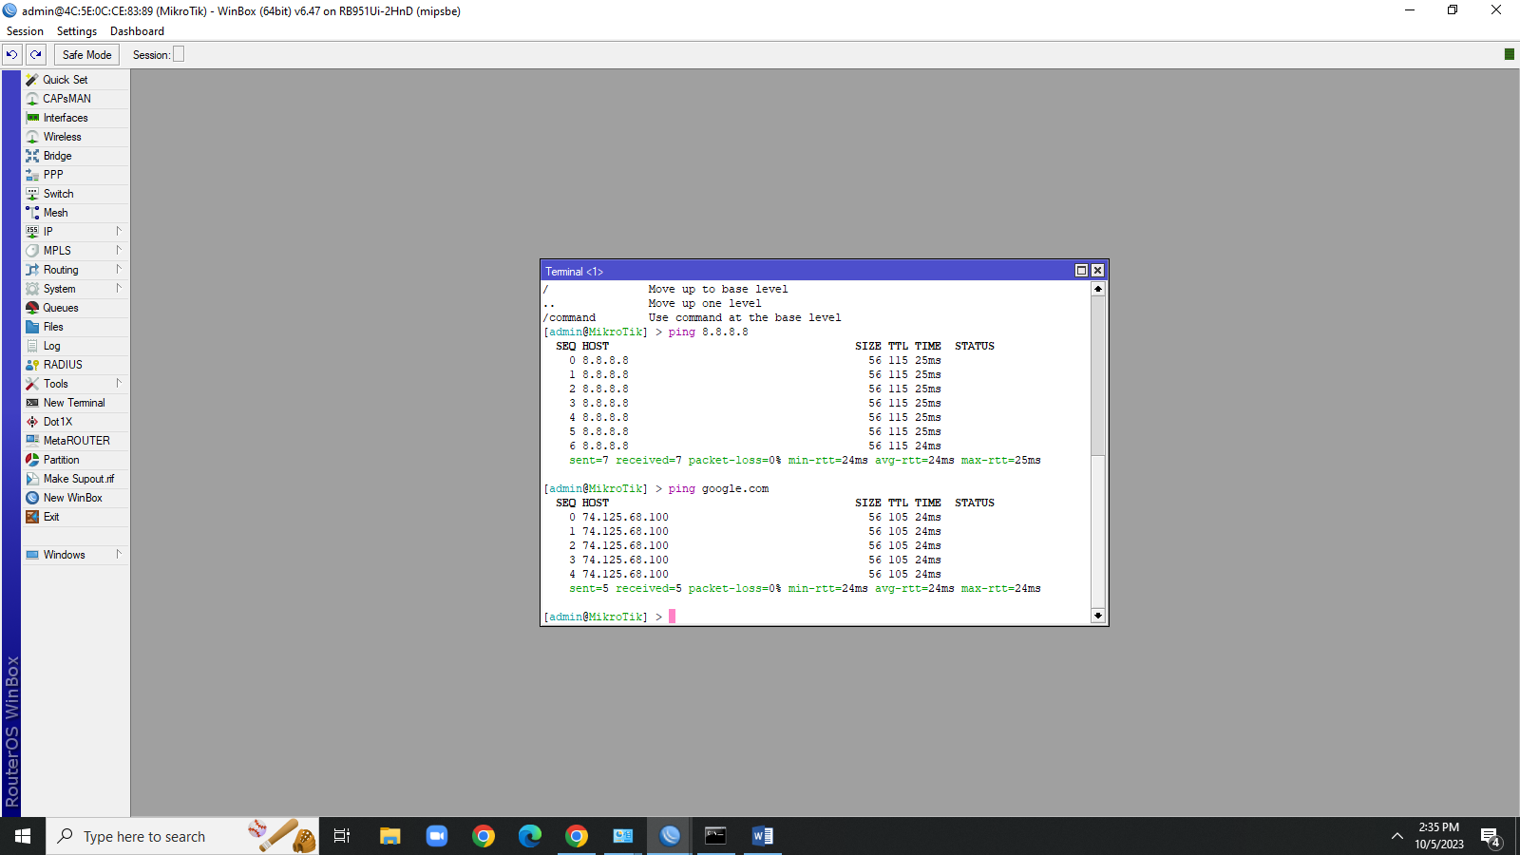

11. Menu DHCP digunakan untuk memberi konfigurasi secara otomatis pada interface/port yang dimasukan DHCP, pada interface/port buat DHCP Server karena yang akan memberi, jangan DHCP Client.

(DHCP Server)

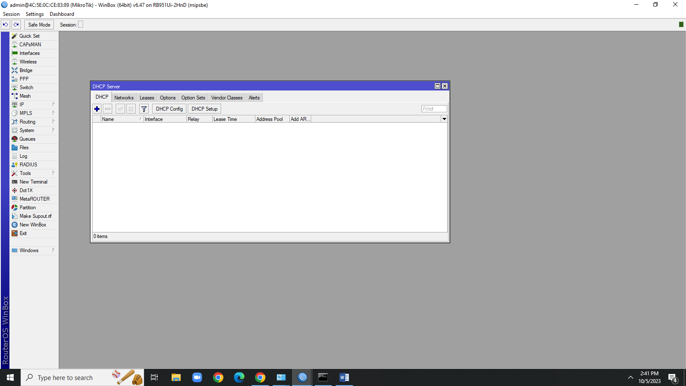

(DHCP Client)

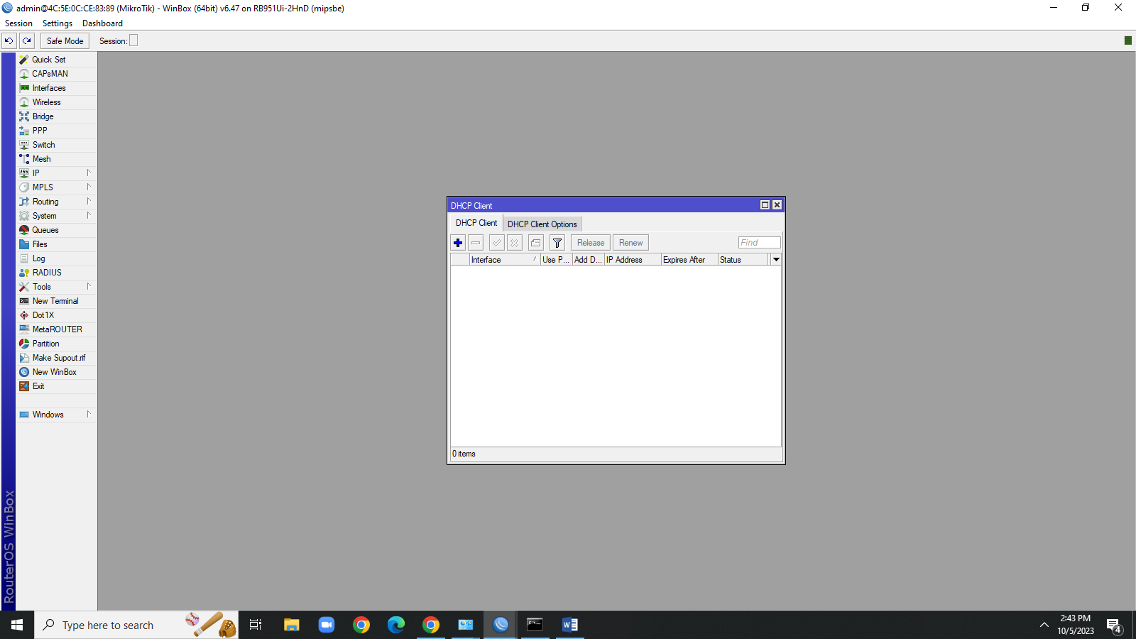

12. Jika ingin membuat Hospot maka masuk ke Menu Hostpot, lalu hostpot setup

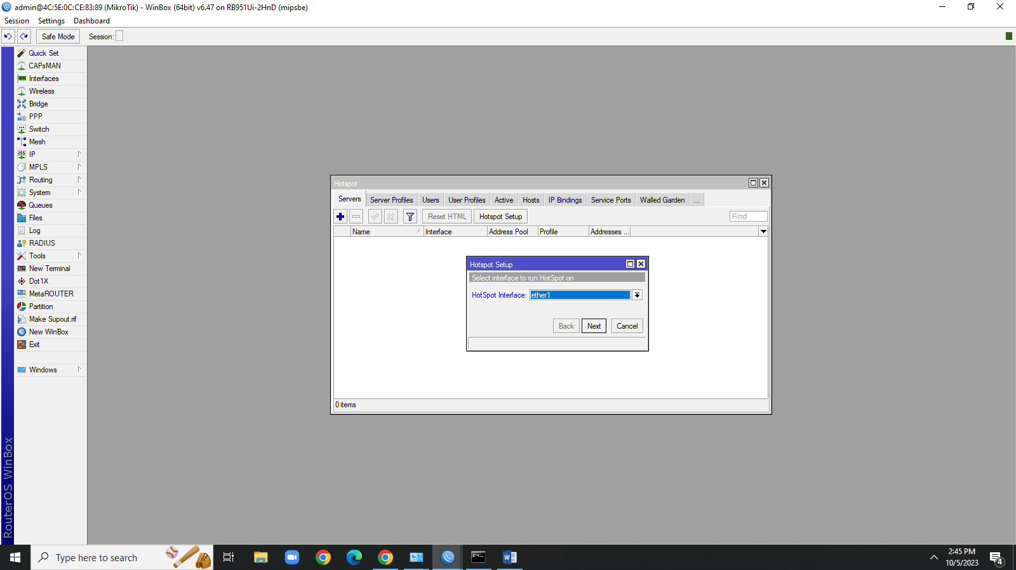

Paktik Topologi Sederhana

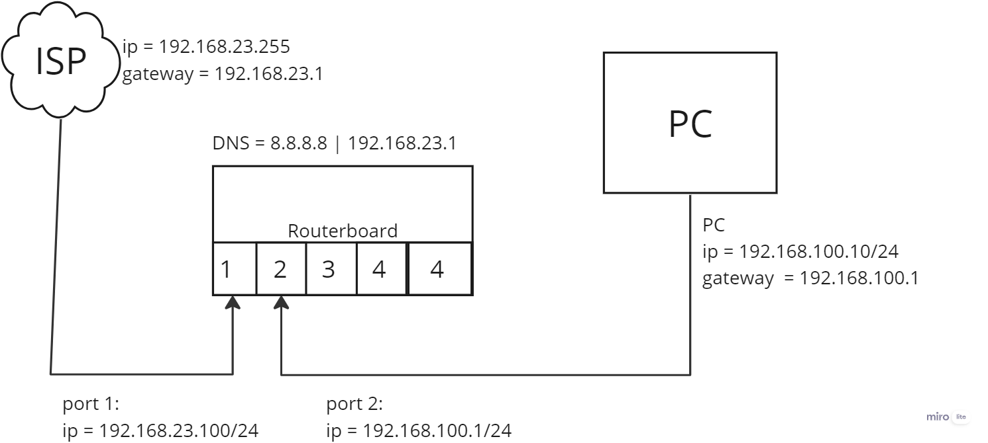

1. Setting Address

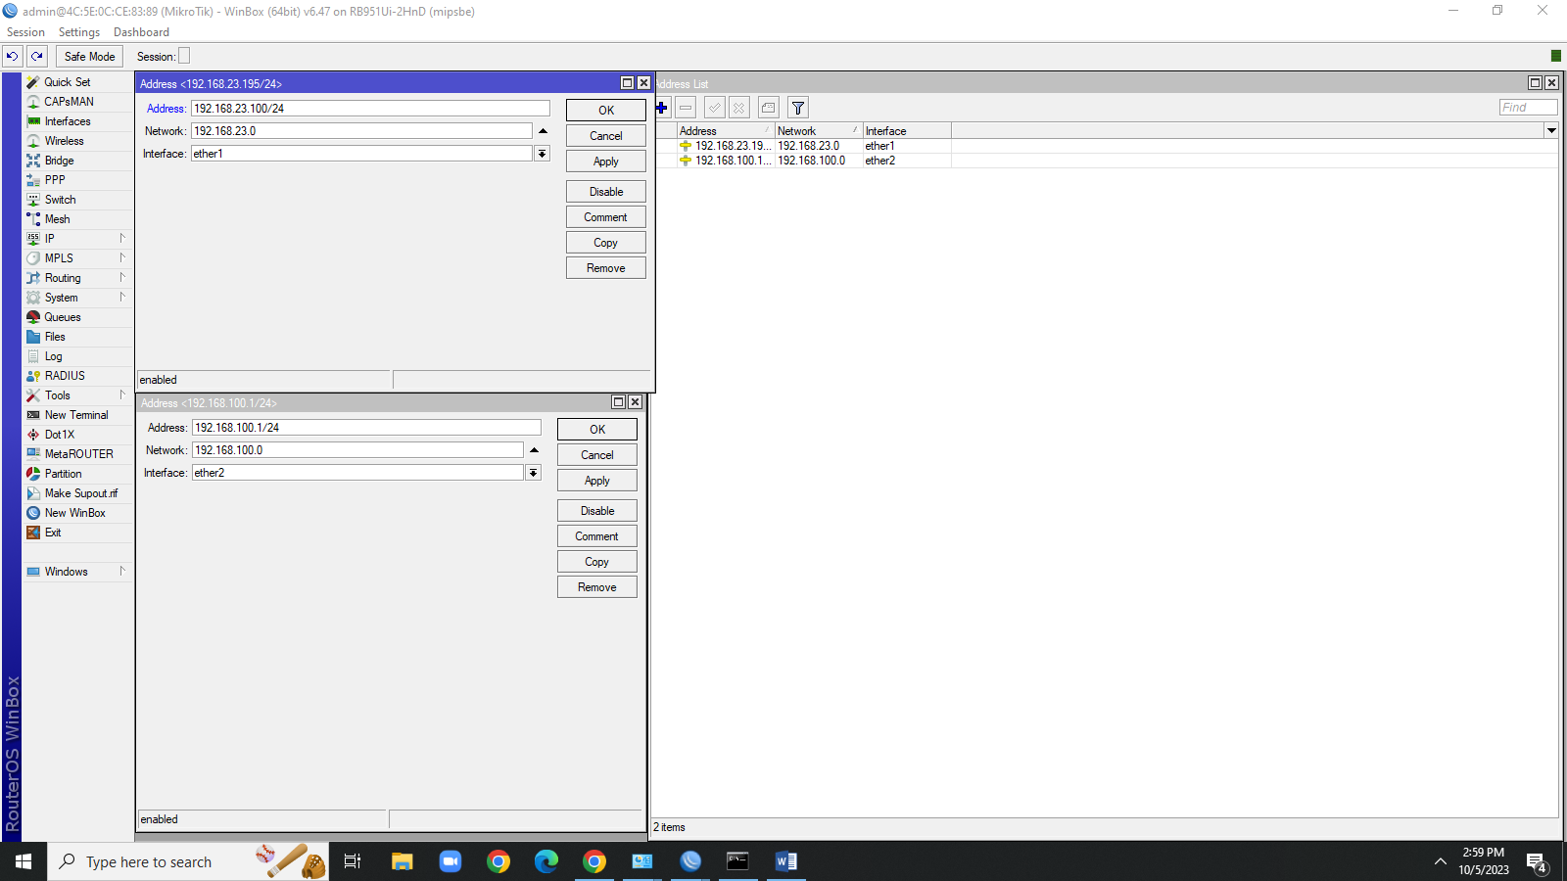

2. Lalu setting DNS

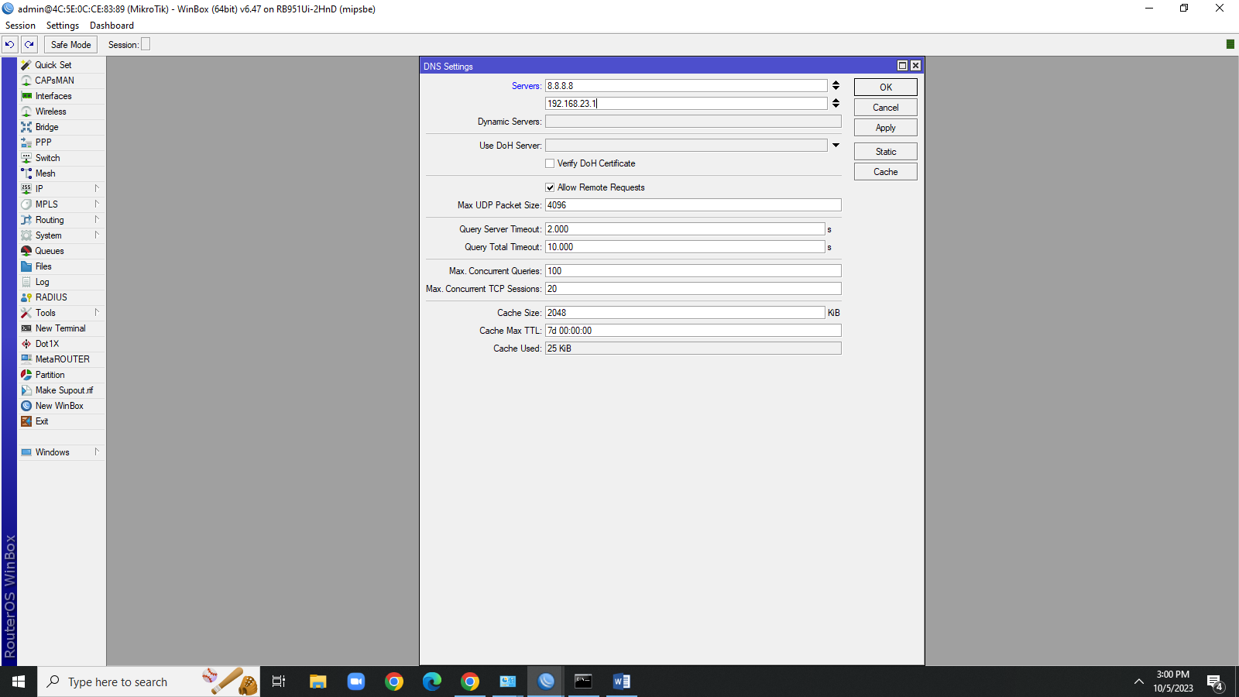

3. Lalu settings Firewall/NAT

